第四章 工业地域的形成与发展
第二节 工业地域的形成
本节教材分析
【教学目标】
一、知识和技能：
1．认识并理解工业联系、工业集聚、工业地域三个概念的区别与联系
2．理解工业地域的分类，形成的主要原因及工业地域联系的主要形式
3．掌握工业集聚和工业分散的主要表现形式、原因和优势
4．提高学生综合运用知识的能力，进一步培养学生的读图习惯和读图技能
二、过程和方法：
1．结合实例分析工业联系和工业地域的形成，培养学生的综合分析问题、解决问题的能力。
2．用联系的观点分析世界上许多“工业城”的形成过程，掌握其原理。
三、情感态度和价值观：
1.关注生活，从实际出发，将理论与实际相结合，关注家乡的工业发展，培养学生从整体出发学会用发展的眼光看问题。
2．用发展的观点看待工业的集聚和分散，加强对学生的辨证唯物主义教育。

【教学重点】
- 工业联系的主要方式。
- 工业集聚和分散的主要原因。
- 不同工业地域的特点。
【教学难点】
- 新工业在地域上趋向分散的原因。
- 不同工业地域特点不同。
【教学建议】
学生已经具备对工业区位选择的分析能力，基本掌握五种导向型工业布局的原则。但涉及分析工业布局实例方面的知识仍然比较薄弱。
本节课内容专业性和理论性都很强，教材处理过于简单、抽象，很多名词晦涩难懂， 学生理解起来困难，读不懂，也没有兴趣读，对本节内容缺乏感性认识。采取的措施是尽量贴近学生的生活，举他们身边的例子，化繁为简，深入浅出。通过分析、对比得出相关的概念和结论。

新课导入设计

导入一
近十几年来，我国的许多城市都建立了各种类型的经济技术开发区，这些开发区往往都是先建成厂房、道路、供水、供电等生产生活设施，然后再吸引投资者建厂。
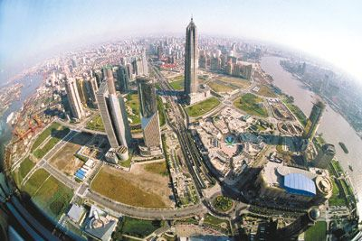
上海浦东经济技术开发区
【想一想】 你知道经济技术开发区内的工厂之间的工业联系吗？这些工厂集聚在一起有何优势？

导入二
在5月28日即将通车的地铁1号线南延线，途经了“雨花软件园”，站名叫“软件大道”。有句俗话：“江苏软件看南京，南京软件看雨花”。我们学校也在雨花软件园内，它就是一个工业地域。这节课我们研究的课题就是《工业地域的形成》。

